**प्रश्न पत्र रूपरेखा , अर्धवार्षिक परीक्षा (2019 - 2020 )**

केन्द्रीय विद्यालयः ,वायुसेनास्थलम् बागडोगरा

विषय: - संस्कृतम् कक्षा - **सप्तमी ( 7th )**

समय: - 2.30 (2*1/2 घंटे) पूर्णांका: - 80

**खण्ड: (क) अपठितावबोधनम् 10 अंकाः**

(1) निम्नलिखितम् अनुच्छेदं पठित्वा प्रदत्तप्रश्नानाम् उत्तराणि लिखत - 10 अंकाः

i एकपदेन उत्तरत- 1 x 4 = 4

ii पूर्णवाक्येन उत्तरत - 2 x 2 = 4

iii भाषिककार्यम् - 1 x 2 = 2

**खण्डः – (ख) रचनात्मकलेखनम्** **10 अंका :**

(2) ‌ चित्रं दृष्ट्वा मञ्जूषातः पदानि च प्रयुज्य पञ्च (5) वाक्यानि रचयत - 1 x 5 = 5 (3) मञ्जूषातः पदानि चित्वा कथायाः पूर्तिं कुरुत ‌ - ½ x 10 = 5

**खण्डः –**  **(ग) पठितावबोधनम् 30 अंकाः**

(4) गद्यांशं पठित्वा प्रश्नानाम् उत्तराणि लिखत - 6 अंकाः

i एकपदेन उत्तरत - 1 x 2 = 2

ii पूर्णवाक्येन उत्तरत - 2 x 1 = 2

iii भाषिक कार्यम् - 1 x 2 = 2

(5) यथायोग्यं श्लोकांशान् मेलयत - ½ x 5 = 2 *1/2 (6) अधोलिखितानां प्रश्नानाम् उत्तराणि एकपदेन लिखत ‌- ½ x 6 = 3 (7) रेखाङ्कितपदानि आधृत्य प्रश्ननिर्माणं कुरुत - 1 x 5 = 5 (8) कः/का कं/कां प्रति कथयति - 1 x 4 = 4

**1**

(9) प्रश्नः उपयुक्तकथनानां समक्षम् `आम्` अनुपयुक्तकथनानां समक्षं `न` इति लिखत -

½ x 5 = 2 *1/2

(10) प्रश्नानाम् उत्तराणि पूर्णवाक्येन लिखत - 1 x 4 = 4 (11) एकवाक्येन उत्तरत -1 x 3 = 3

**खण्डः (घ) अनुप्रयुक्त व्याकरणम् 30 अंका :**

(12) प्रश्नः मञ्जूषातः क्रियापदं चित्वा वाक्यानि पूरयत - ½ x 6 = 3 (13) अधोलिखितान् समयवाचकान् अङ्कान् पदेषु लिखत - ½ x 10 = 5

(14) मञ्जूषातः अव्ययपदानि चित्वा रिक्तस्थानानि पूरयत - ½ x 6 = 3 (15) मञ्जूषातः पदानि चित्वा समानार्थकानि पदानि लिखत - ½ x 5 = 2*1/2 (16) उदाहरणानुसारं पदरचनां कुरुत - ½ x 9 = 4*1/2

(17) अधोलिखितेषु पदेषु प्रयुक्तां विभक्तिं वचनं च लिखत - 1 x 7 = 7 (18) उदाहरणानुसारं समुचितैः पदैः रिक्तस्थानानि पूरयत - 1 x 5 = 5

**2**

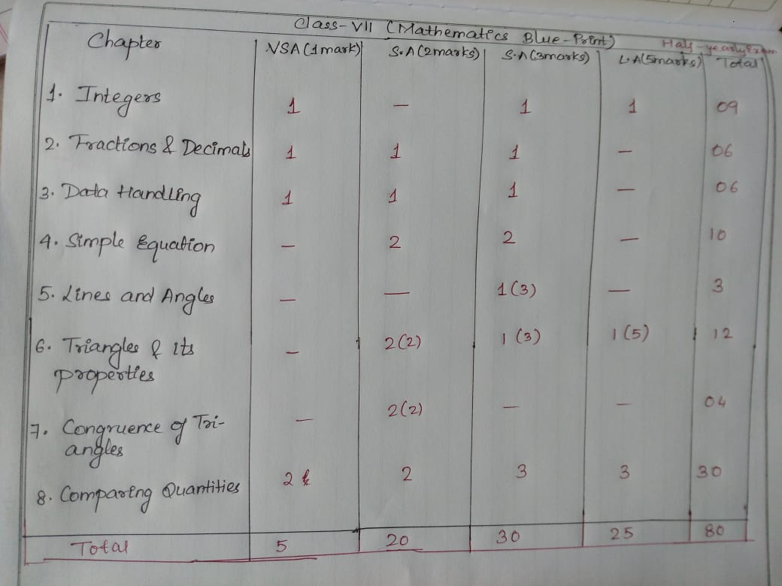

**Subject- Science Class-VII**

**Time - 3 Hours Max. Marks-80**

|  |  |  |  |  |  |  |  |  |  |  |  |  |
| --- | --- | --- | --- | --- | --- | --- | --- | --- | --- | --- | --- | --- |
| **Chapters** | | **MCQ** | | **Very Short Answer** | **Short Answer type1** | | **Short Answer type2** | | **Long Answer** | | | **Total 80** |
| **1.Nutrition in Plants** | | **1(1)** | | **1(1)** | **1(2)** | | **1(3)** | |  | | | **7** |
| **2.Nutrition in Animals** | | **1(1)** | | **1(1)** | **1(2)** | | **1(3)** | |  | | | **7** |
| **3.Fibre to Fabric** | | **1(1)** | | **1(1)** |  | | **1(3)** | | **1(4)** | | | **9** |
| **4. Heat** | | **1(1)** | | **1(1)** | **1(2)** | | **1(3)** | |  | | | **7** |
| **5.Acids, Bases and Salts** | | **1(1)** | | **1(1)** | **2(4)** | |  | | **1(4)** | | | **10** |
| **6.Physical and Chemical**  **Changes** | | **1(1)** | | **1(1)** |  | | **1(3)** | | **1(4)** | | | **9** |
| **7. Weather, Climate and Adaptation** | | **1(1)** | | **1(1)** |  | | **1(3)** | | **1(4)** | | | 9 |
| **8. Wind, Storms and Cyclone** | | **1(1)** | | **1(1)** | | **1(2)** | **1(3)** | |  | | | 7 |
| **9. Soil** | **1(1)** | | **1(1)** | | **1(2)** | | | **1(3)** | |  | 7 | |
| **10. Respiration In Organisms** | **1(1)** | | **1(1)** | | **1(2)** | | |  | | **1(4)** | 8 | |
| **Total** | **10x1=10** | | **10x1=10** | | **8x2=16** | | | **8x3=24** | | **5x4=20** | **80** | |

**केन्द्रीय विद्यालय,ए एफ एस बागडोगरा**

**अर्द्धवार्षिक परीक्षा (२०१९-२०)**

**कक्षा-सातवीं विषय– हिंदी समय: 3 घंटे**

**नील पत्र**

**विषय अंक**

(1) अपठित गद्यांश (1*5=5)

(2) अपठित पद्यांश (1*5=5)

(3) प्रत्यय (2*1=2)

(4) मुहावरा (2*1=2)

(5) विशेषण (2*2=4)

(6) समास (2*1=2)

(7) वाक्यप्रयोग (3)

(8) उच्चारण लेखन (2*1=2)

(9) पठित गद्यांश (1*5=5)

(10) संछिप्त प्रश्न-वसंत पुस्तक से (2*5=10)

(11) पठित पद्यांश (1*5=5)

(12) दीर्घ उत्तरीय प्रश्न (5*2=10)

(13) पुस्तक बाल महभारत कथा से (10)

**(14) सवांद लेखन**  (5*1=5)

(15) अनुच्छेद लेखन (5*1=5)

(16) पत्र लेखन (5*1=5)

